**第二章：感知机**

本文为读李航《统计学习方法》这本书所写的博客，虽然网上已经有很多类似的博客了，但是还是记录下自己的学习历程。同时，本文会在读模型的基础之上进一步的写出相关机器学习的c++程序,算是对学习过程的一种记录吧。好了废话不多说，直接进入主题吧。

（ps:本文将会不断的更新，可能会比较慢）。

第二章所讲的感知机主要用于线性可分的数据，这是一个前提。所以，对于任意的线性可分数据集：

T={（x1,y1），......，（xn,yn）},其中y={+1，-1}

由输入得到输出的函数如下：

f(x)=Sign(w*x+b)

其中：w和b为感知机的模型参数，w为权重，b为偏置。Sign为符号函数，即：

+1, x>=0

Sign(x)=

-1, x < 0

感知机为一种线性分类模型，属于判别模型。线性方程w*x+b=0对应于特征空间的一个超平面S，这个超平面将特征空间划分为两个部分，风别为正负两类。S也称作分离超平面，如下图所示：

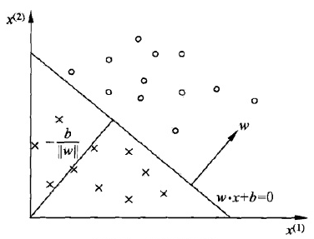

1. **感知机的学习策略**

假设训练数据是线性可分，那么感知机的学习目标是得到一个将训练集正负样本点完全分开的分离超平面。